课  题 | 杠杆（第一课时） |  | 课型 |  | 授课时间
教  学  目  标 | 知识技能 | 1、知道什么是杠杆，能从常见的工具中辨认出杠杆。  2、知道杠杆的五要素。  3、理解力臂的概念。  4、会画杠杆的力臂。 |  |  | 教  学  用具
教  学  目  标 | 过程方法 | 通过画杠杆示意图和力臂，训练学生的作图、识图能力。 |  |  | 教  学  用具
教  学  目  标 | 情感态度 | 通过了解杠杆在生活中的实际应用，进一步认识物理是有用的，从而提高学习物理的兴趣。 |  |  | 教  学  用具
重点 | 理解力臂的概念
难点 | 会画杠杆的力臂
教 学 过 程 与 设 计 |  |  |  |  | 设计目的
一、课题引入  动手动脑体验生活，实践从木板中取出图钉书P2图11-1  议议：  （1）能用手把它拔出来吗？  （2）选用不同的工具把图钉从木板中拔出来，说说你是怎样拔出这只图钉的？有哪些不同的方法？哪一种方法更方便、省力？  （3）例举生活中相类似的实例。  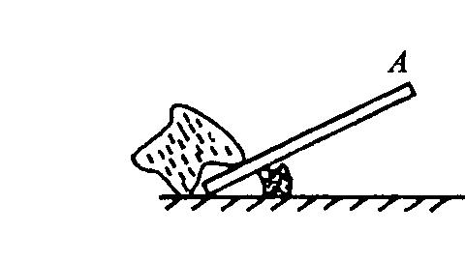  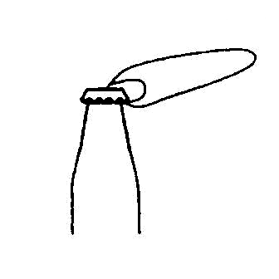  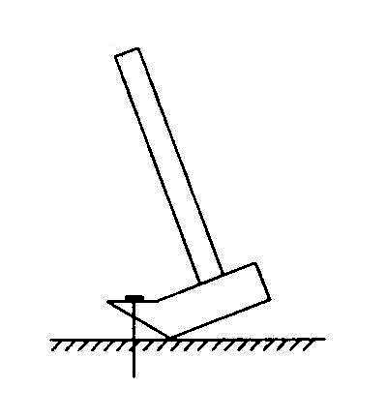  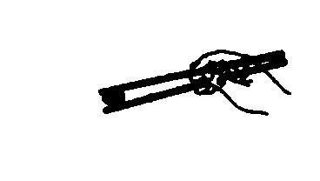  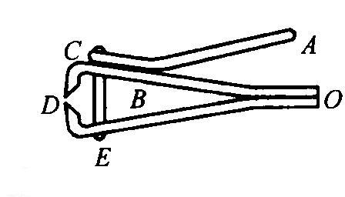  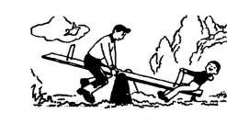  （4）观察图11-2和下图  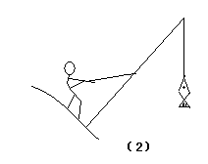  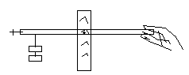  比较总结这些工具在工作时有哪些共同的特点引出课题。  二、新课教学  1.认识杠杆杠杆的几个名词  教师演图（3）的杠杆，指出什么是杠杆,介绍名词（写在黑介板上，作为引导学生自学的“纲要信号”）、对于这些名词的定义，指导学生阅读课本与观察杠杆后自己给出。  什么是杠杆？——一根在力的作用下可绕一固定点转动的硬棒。  支点：……… O  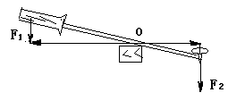  动力：……… F₁  阻力：……… F₂  动力臂：……… L₁  阻力臂：……… L₂  教师用提问等方式要求学生复述以上名词的定义，同时结合上述演示介绍找出支点、动力、阻力、动力臂、阻力臂的方法。  2．怎样确定力臂  强调力臂的概念：从支点到力的作用线的垂直距离。  （引导学生由动力臂、阻力臂的定义进一步抽象得出力臂的定义）  学会画力臂: 请画出下面两幅图的动力臂与阻力臂。  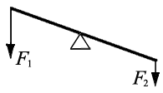  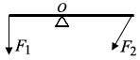  小结：画力臂方法 ☆  第一步：在杠杆上找到 动力（阻力） 和 支点 ；  第二步：过 支点 作 动力（阻力）所在直线 的垂线；  第三步：标出 力臂 和 字母（l₁、l₂） 。  练习作力臂  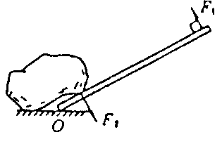  课堂练习:  1：先在下列各图中画出阻力F₂，再画出动力臂L₁和阻力臂L₂。  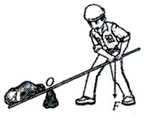  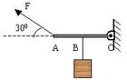  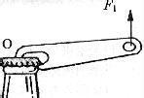  2：在下列各杠杆上（1）撬棒（2）鱼竿（3）剪刀，标出支点、动力和阻力，再画出动力臂与阻力臂。  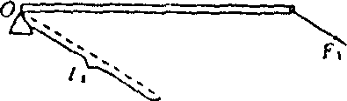  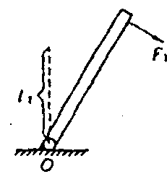  3：在下列各图中，杠杆均处在平衡状态，请根据已知的力F₁画出力臂L₁，再根据已知的力臂L₂画出阻力F₂。 |  |  |  |  | 动手动脑  议一议  举例说明  演示实验  指导学生阅读  学会画力臂  演示力臂的画法  总结画力臂的方法  课堂训练  提升训练
课后
作业
课后
思考

